Instructivo cookie de sesión LRBA

Paso 1: ingresar a esta url https://bbva-lrba.appspot.com/#/live-02.

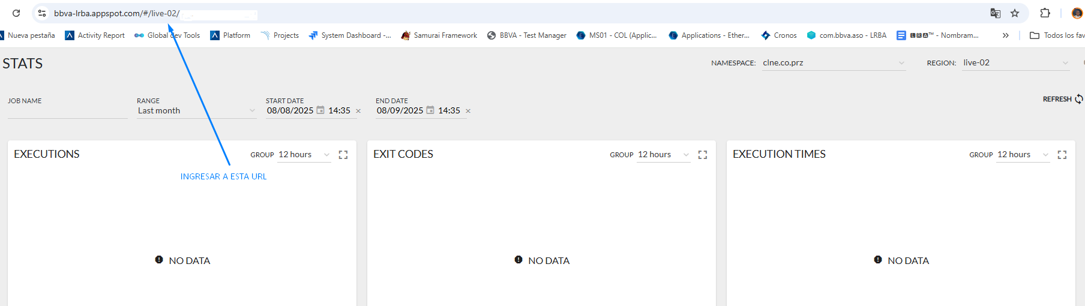
Paso 2: Ingresar al apartado “cross” y seleccionar la opción “execution history”.

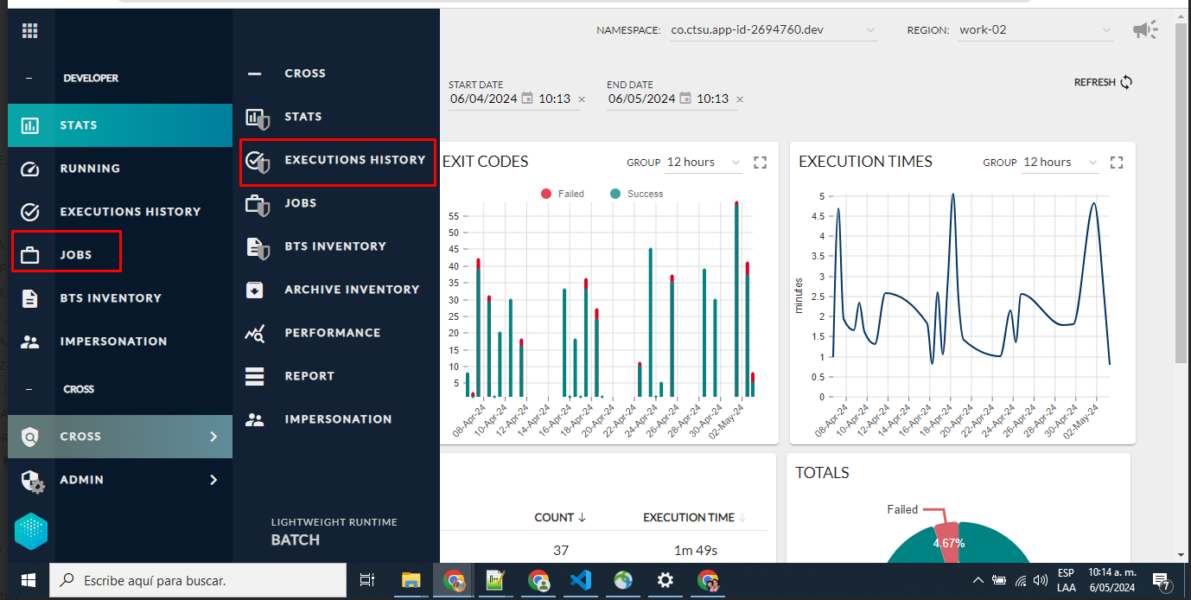
Paso 3: Inspeccionar la página tecla F12 o clic derecho opción inspeccionar página.

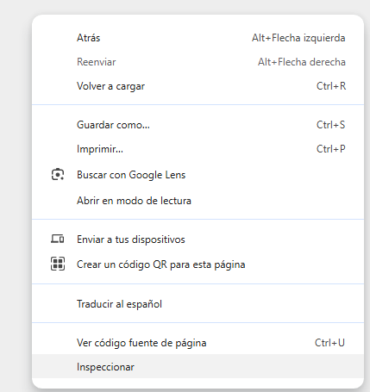

Paso 4: Seleccionar el apartado network:

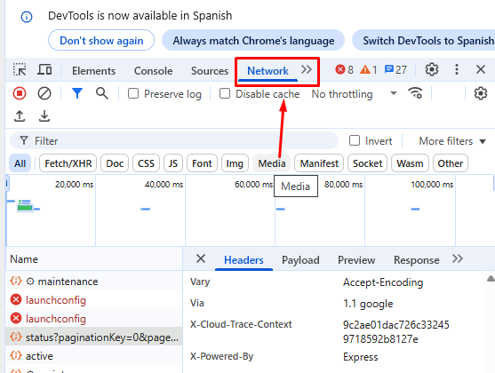

Paso 5: Extraer la cookie de sesión en la sección “headers”, la opción llamada “cookie”.

